**7 Приказов при работе на высоте**

В сегодняшней заметке я подготовила для вас подборку приказов для организации выполнения работы на высоте с учетом требований производственной безопасности и охраны труда.

**Чем регламентируются работы на высоте**

Работы на высоте регламентируются Приказом Минтруда России от 16.11.2020 N 782н Об утверждении Правил по охране труда при работе на высоте. Все приказы разработаны с учетом положений действующих Правил охраны труда.

**Комплект приказов для работы на высоте**

**1. Приказ об организации проведения проверки исправности страховочных привязей**

Данным приказом назначаются лица ответственные за обслуживание и периодический осмотр страховочных привязей. Устанавливается порядок осмотра и выдачу их в работу работникам.

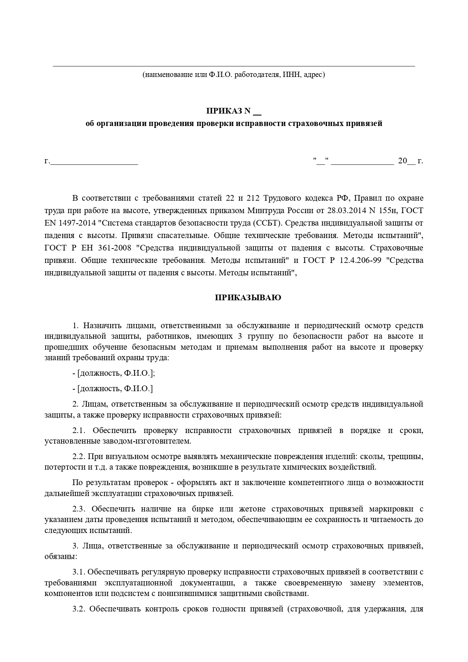

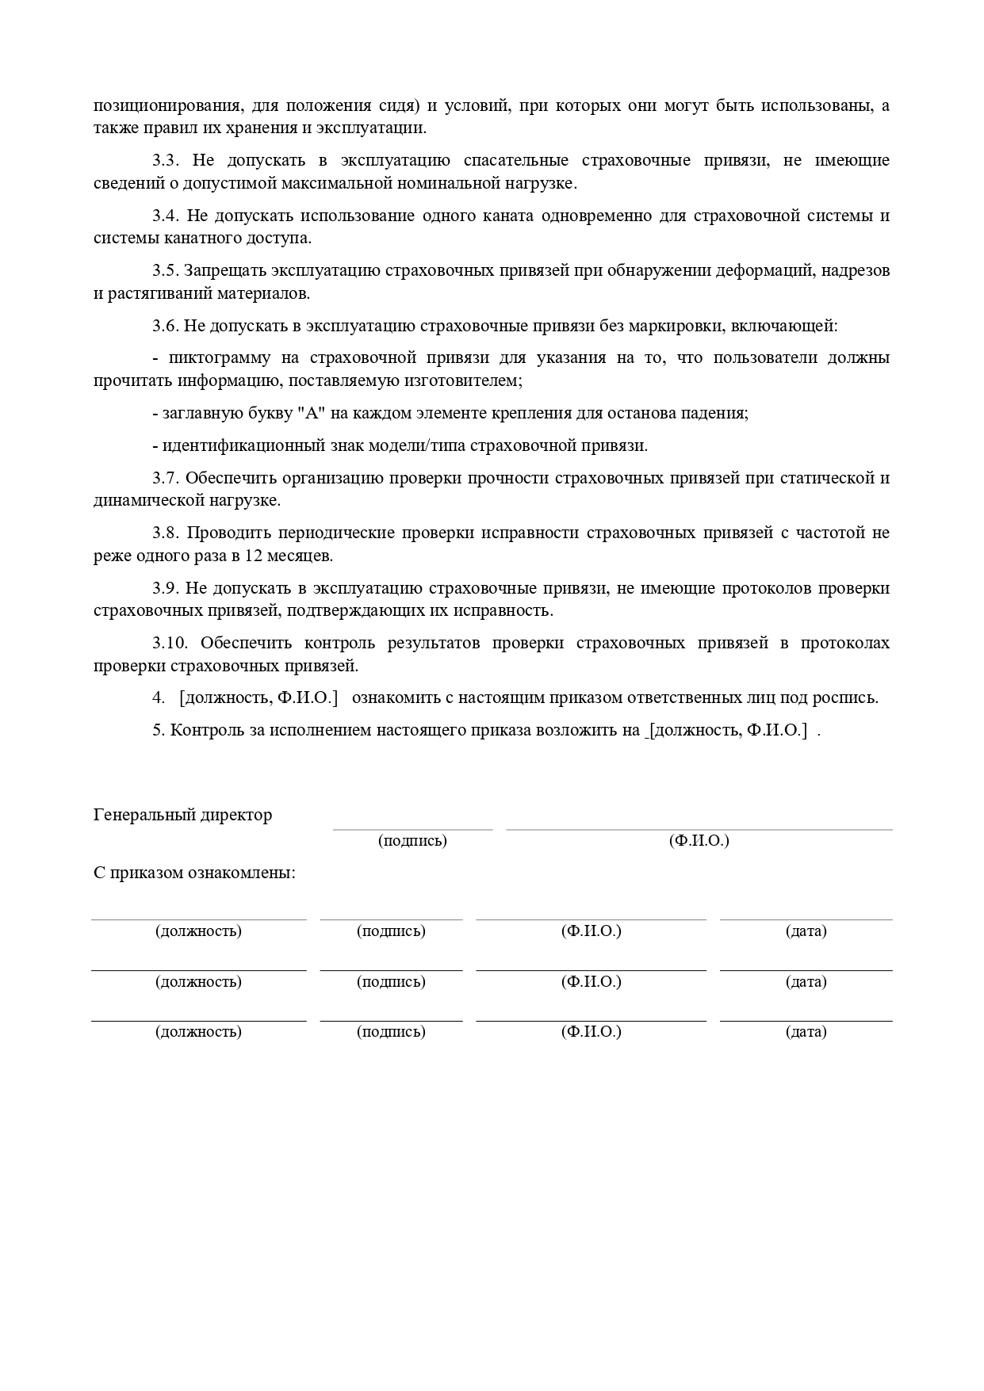

**2. Приказ о назначении лиц, ответственных за проведение работ на высоте**

Данным приказом назначаются лица, ответственные за безопасное производство работ на высоте, за составление плана мероприятий по эвакуации и спасению работников, за обслуживание и периодический осмотр СИЗ, используемых при работах на высоте. 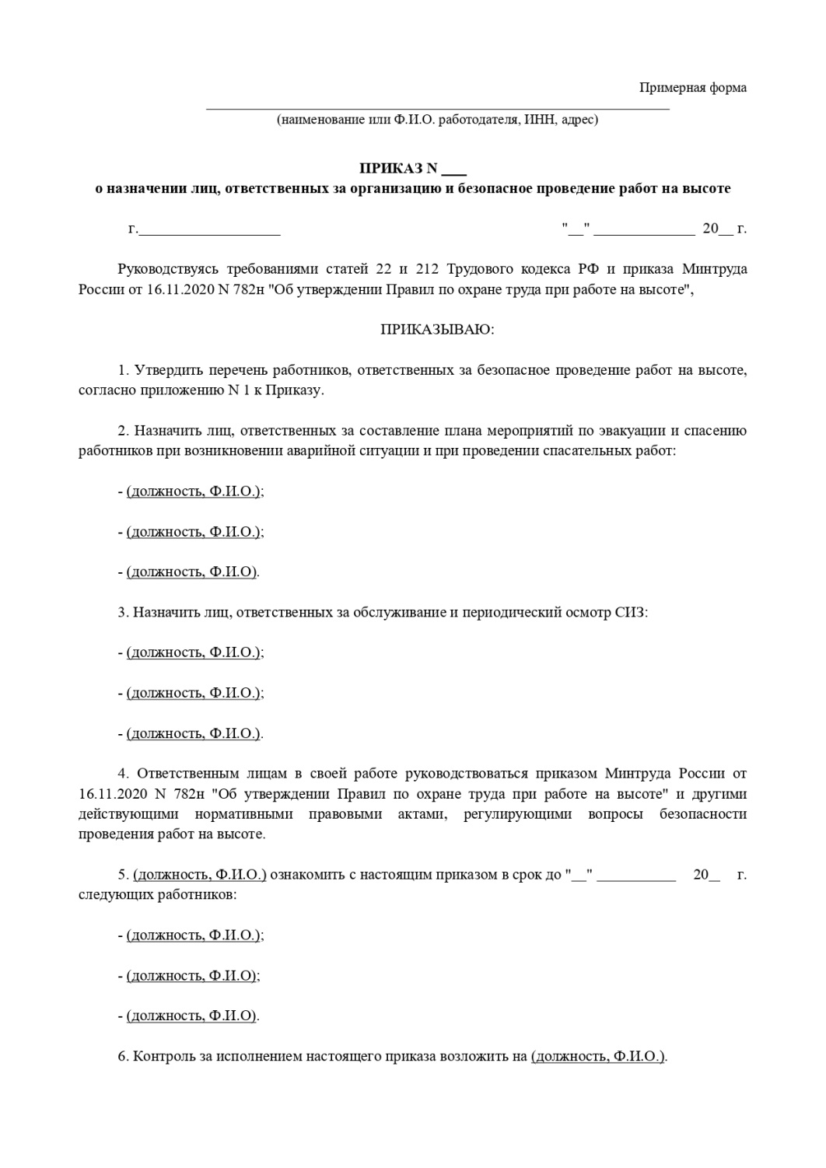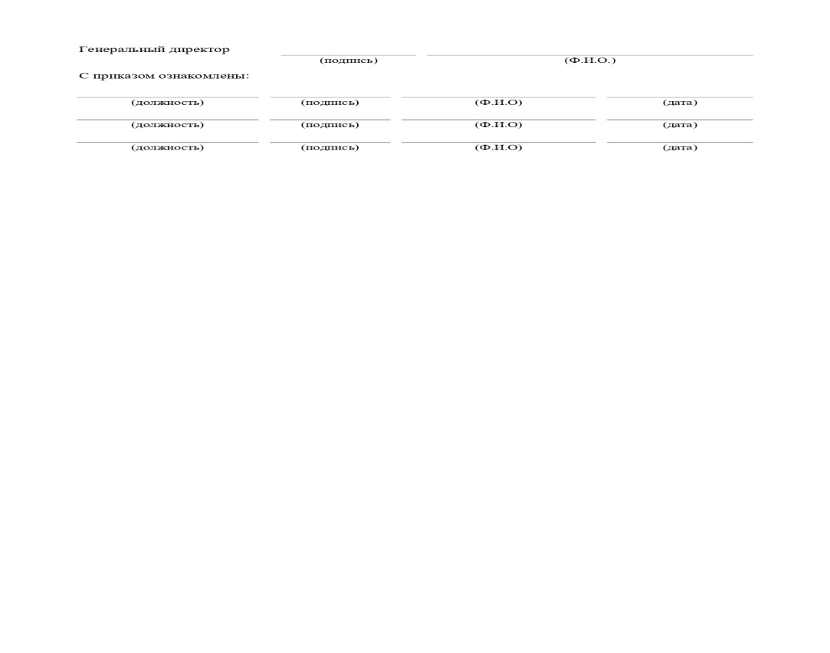

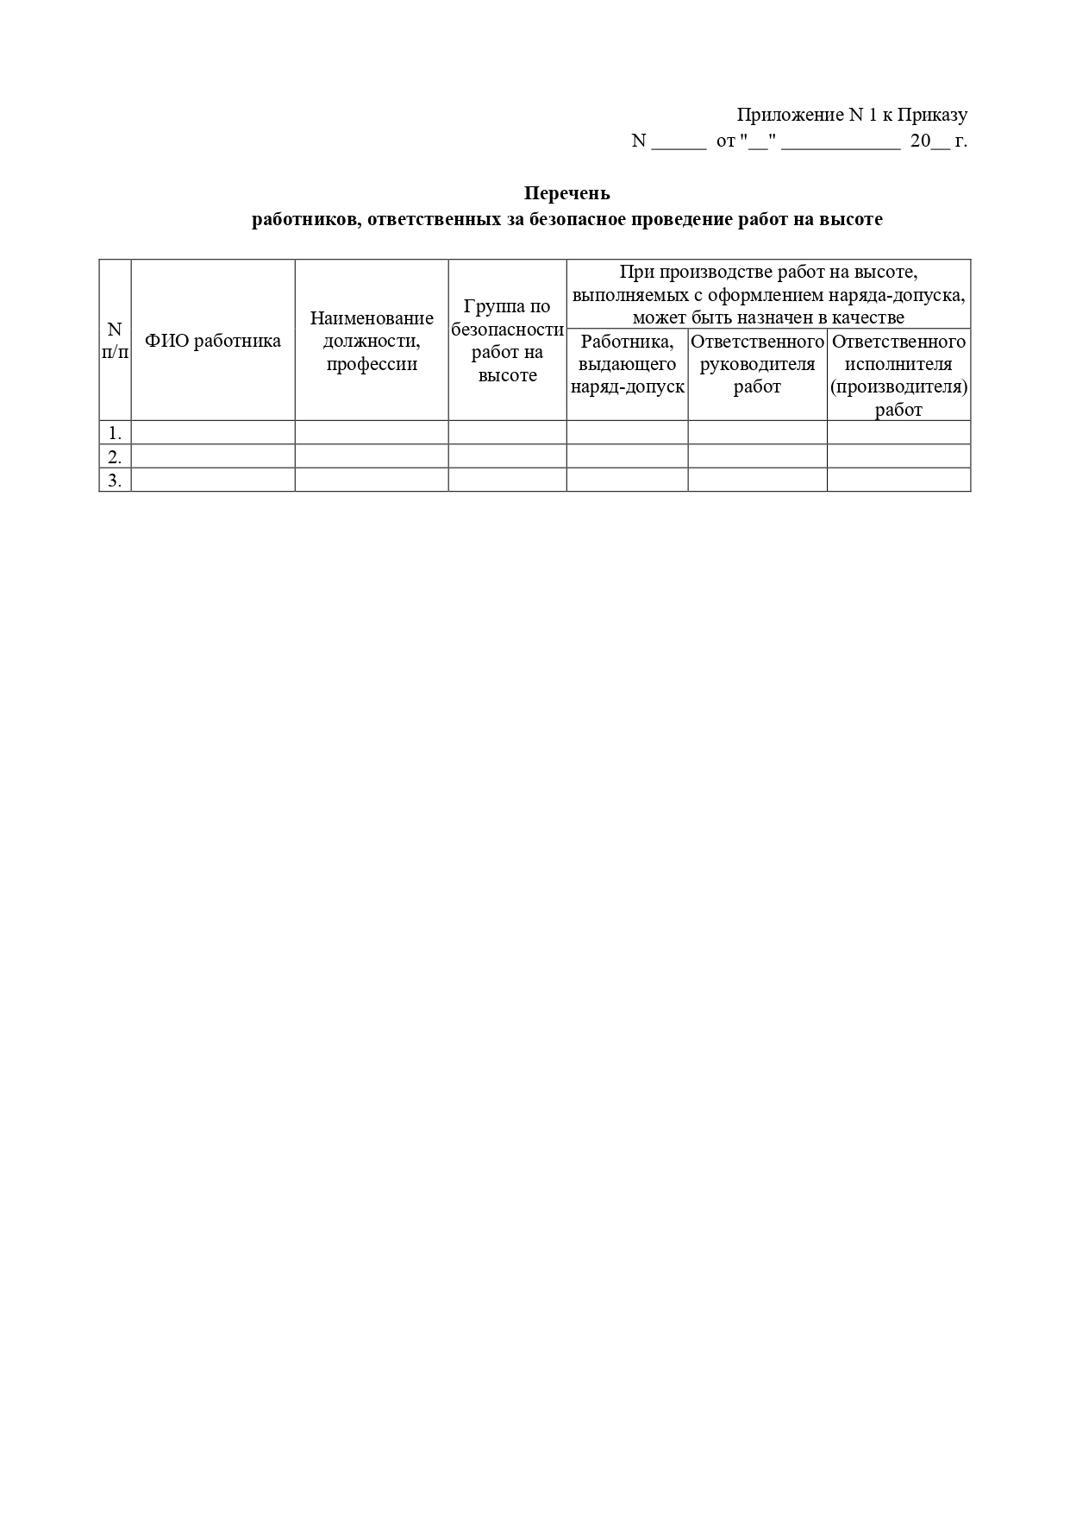

**3. Приказ о создании комиссии по проверки знаний, работников выполняющих работы на высоте**

Данным приказом утверждается состав комиссии по проверки знаний работников, которые выполняются работы на высоте - 1, 2 группы.

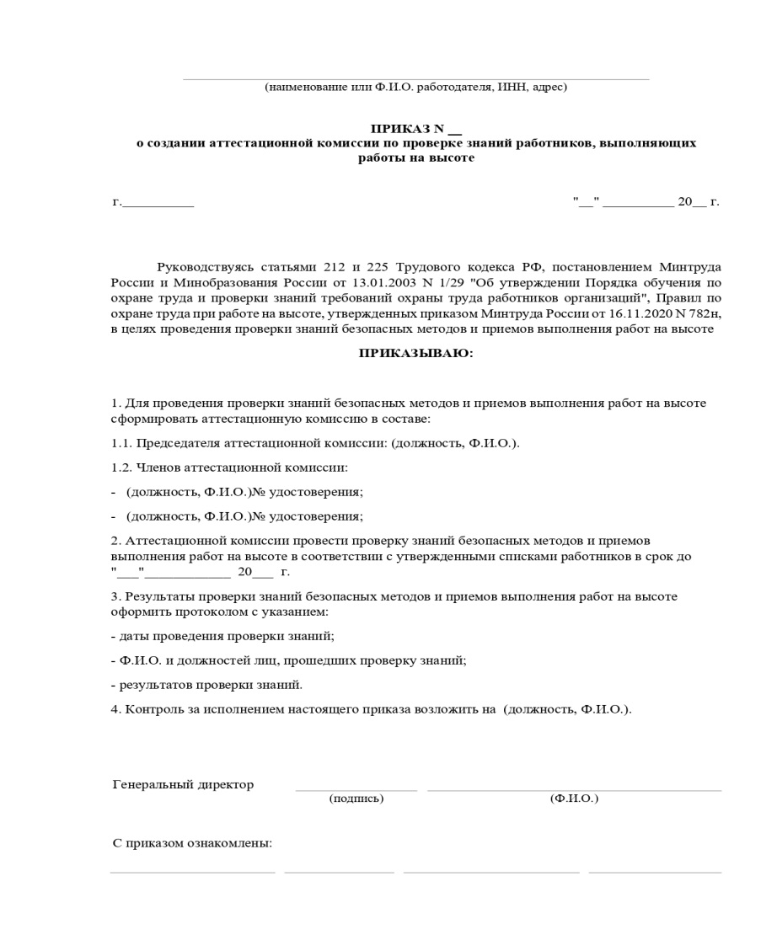



**4. Приказ о назначении лиц ответственных за ППР на высоте**

Данный приказ разрабатывается на основании п. 35 Приказа № 782н. В нем назначаются лица ответственные за разработку/утверждение проектов производства работ на высоте.

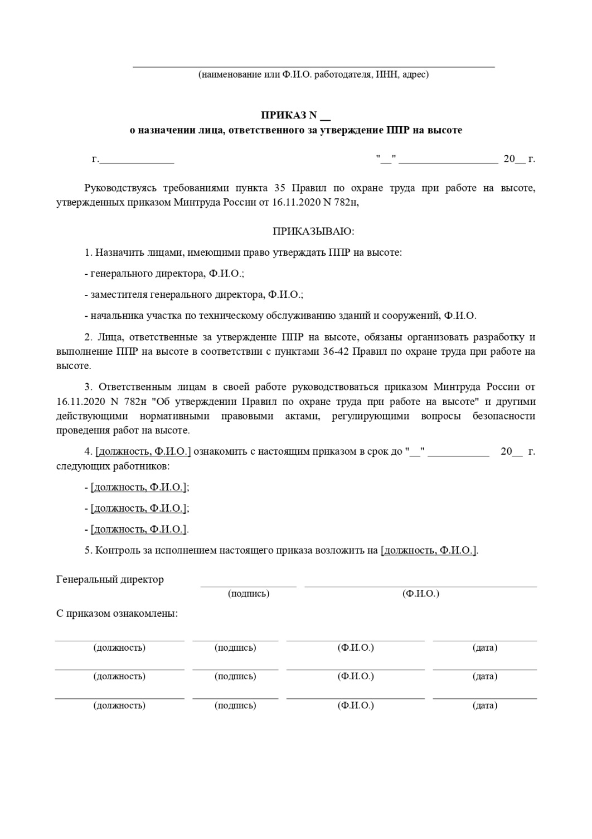

**5. Приказ о стажировке работника выполняющего работы на высоте**

Данным приказом организовывается проведение стажировки работника при выполнении работ на высоте.

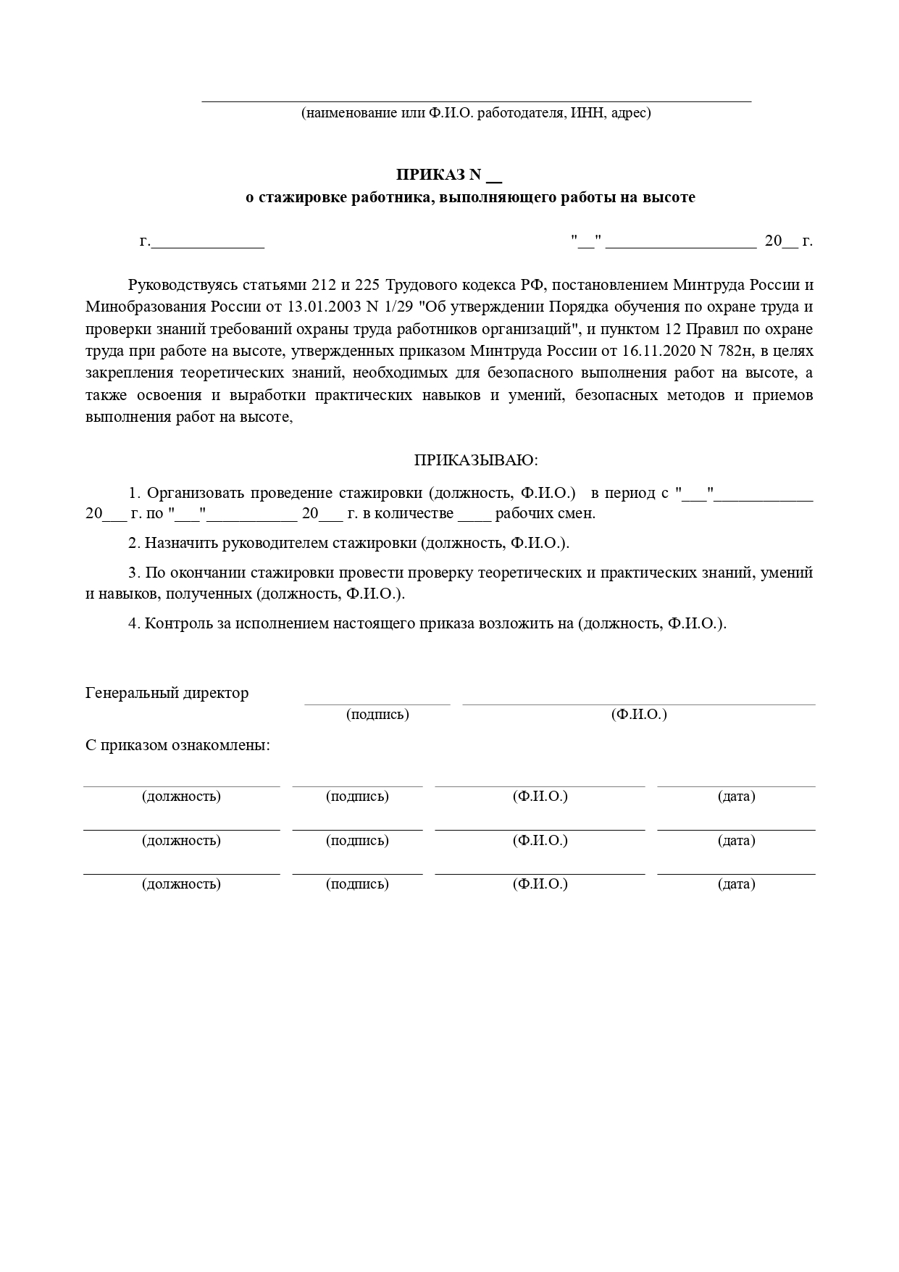

**6. Приказ о назначении лица, осуществляющего надзор за работниками впервые допускаемыми к самостоятельному выполнению работ на высоте**

Данным приказом назначаются лица, ответственные за осуществление надзора за работниками, которые допускаются к выполнению работ на высоте впервые.

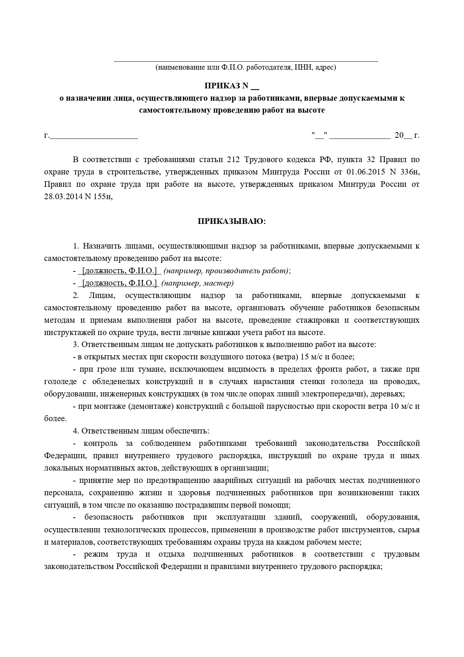

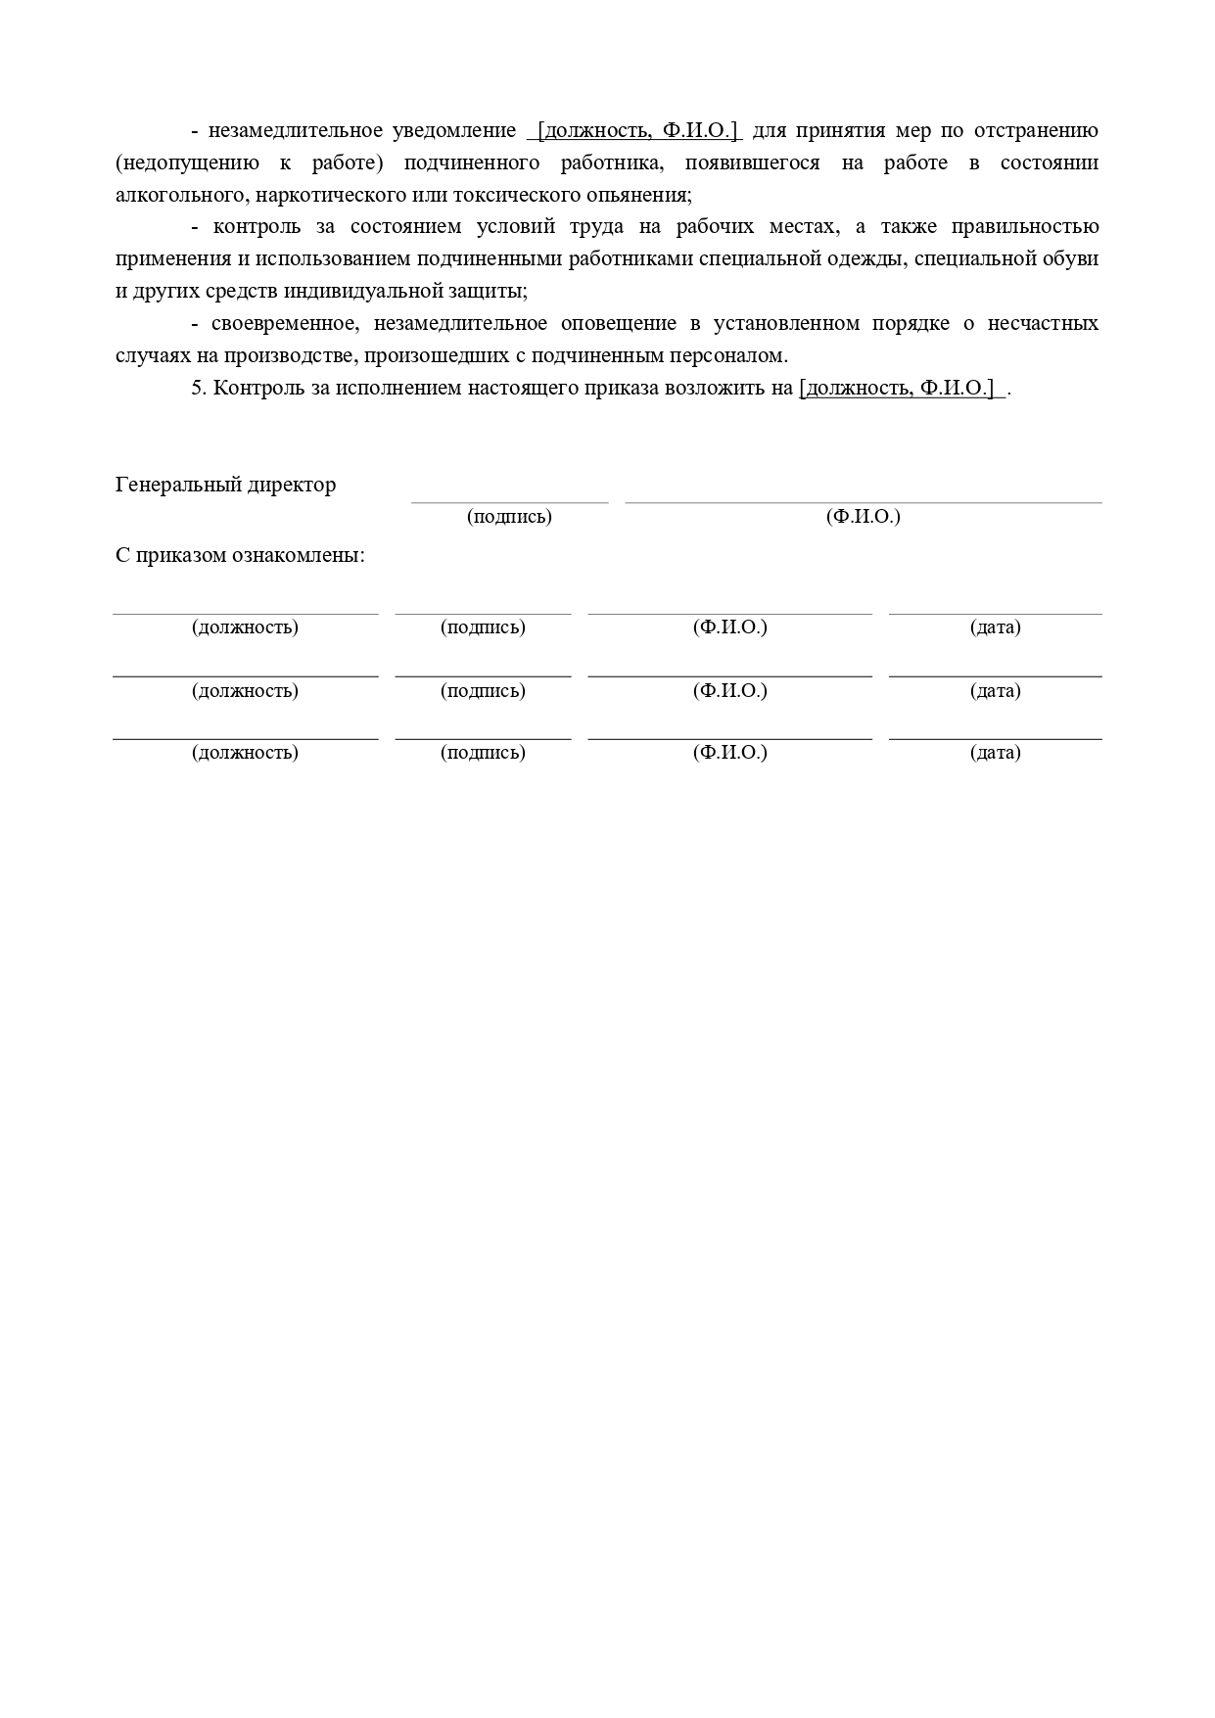

**7. Приказ о назначении лица ответственного за состояние и исправность лестниц и стремянок**

Данным приказом назначается лицо ответственное за содержание лестниц в исправном состоянии. На данное лицо возлагаются обязанности по осмотру, учету, испытанию лестниц.

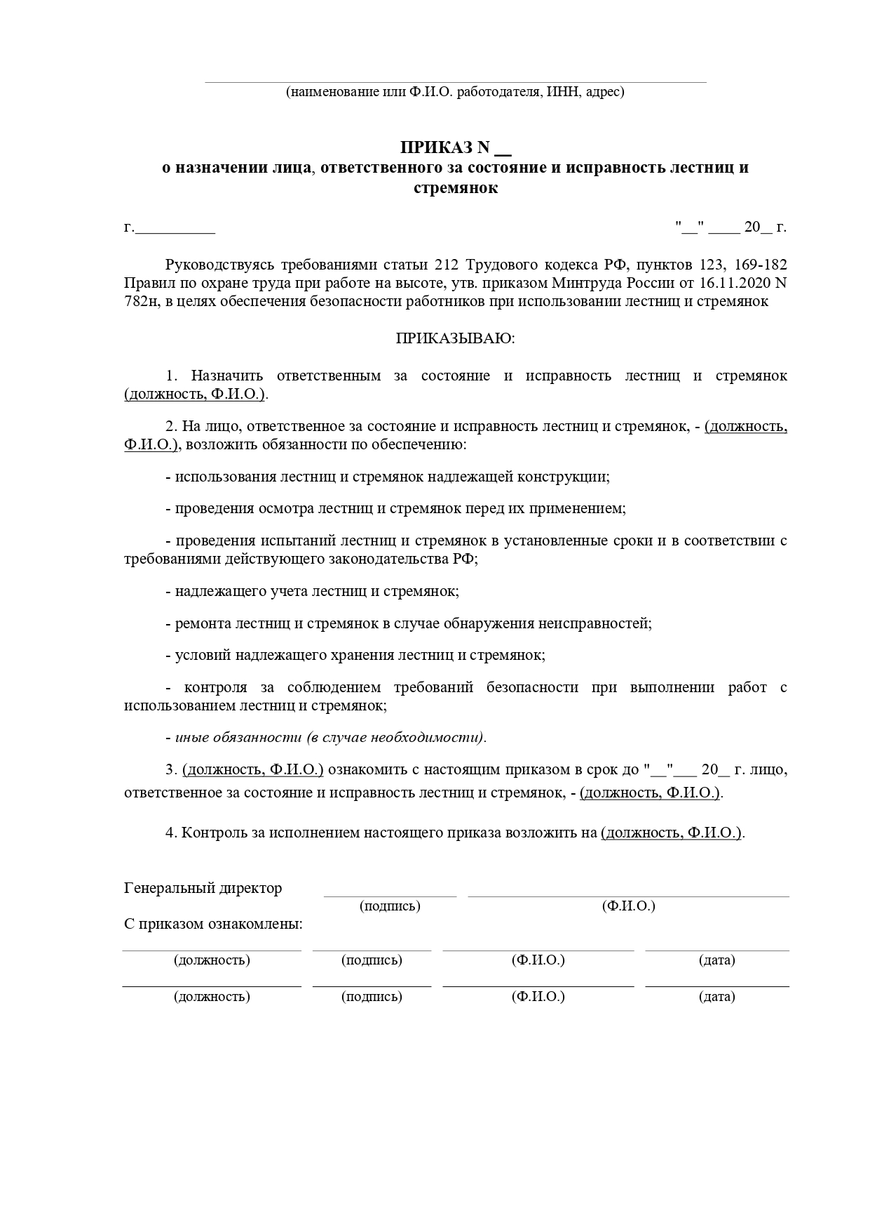

Также не забывайте, что после издания приказа, необходимо ознакомить всех лиц указанных в нем под роспись, в листе ознакомления, либо в теле приказа в разделе ознакомлены.

**Дополнительные документы**

Ниже представлены несколько дополнительных документов по работам на высоте:

[**Программа стажировки работам на высоте (1, 2 группа)**](https://help-ot.ru/docs/programma-stajirovki-1-2-gryppa-raboty-na-vysote.html)

